|  |
| --- |
|  |
| МИНОБРНАУКИ РОССИИ |
| Федеральное государственное бюджетное образовательное учреждение высшего образования **«МИРЭА – Российский технологический университет»**  **РТУ МИРЭА** |

*Институт искусственного интеллекта*

*Кафедра высшей математики*

**Отчёт по лабораторной работе № 1**

**Вариант 15**

**по дисциплине «Численные методы»**

|  |  |
| --- | --- |
| *Выполнил студент группы КМБО-07- 22*  *Проверил* | *Невский В.Е.*  *Алексеев А.А* |
|  |  |

*Москва 2024*

Оглавление

Задание 3

Решение 4

1. Прямое суммирование 4

2. Обратное суммирование 4

3. Суммирование по схеме Горнера 5

Графики ошибки $εn=fx-Sn$ 5

Графики ошибки $lg⁡|εnx|$ 6

# Задание

Вычислить значение указанной функции $f(x)$ в точке $x_{0}$ ​, используя частичные суммы $S_{n}$ ​ соответствующего ряда Маклорена. Построить график зависимости ошибки $ε_{n}\left(x_{0}\right)=f\left(x_{0}\right)-S_{n}$ (Окно 1) и десятичного логарифма абсолютной ошибки $lg⁡|ε_{n}\left(x_{0}\right)|$ (Окно 2) от номера n частичной суммы. При этом рассмотреть три варианта (построить три графика в каждом окне) суммирования членов в частичных суммах: суммирование от первого члена до последнего (прямое суммирование); суммирование от последнего члена до первого (обратное суммирование) и суммирование по схеме Горнера.

$f\left(x\right)= arth\left(x\right), x_{0}=0.5$.

# Решение

Разложение функции $f\left(x\right)=arth\left(x\right)=\sum_{n=0}^{∞}{\frac{x^{2n+1}}{2n+1}}$.



*Рисунок 1.* Функция для вычисления n-го члена ряда.

## Прямое суммирование

$S_{n}=a_{0}+a_{1}+...+a_{n}$.

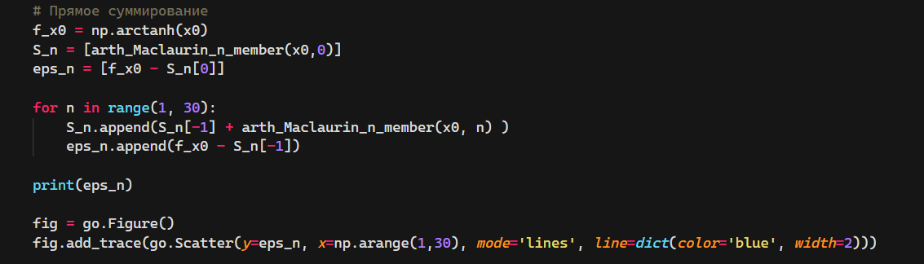

*Рисунок 2.* Программа для вычисления суммы ряда с помощью прямого суммирования и отображения графика ошибки.

## Обратное суммирование

$S_{n}=a_{n}+a_{n-1}+...+a_{0}$.

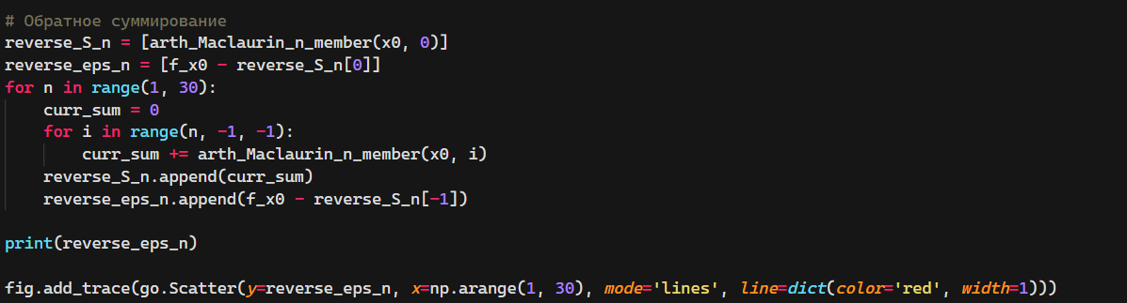

*Рисунок 3.* Программа для вычисления суммы ряда с помощью обратного суммирования и отображения графика ошибки.

## Суммирование по схеме Горнера

$\frac{a_{k}}{a_{k-1}}=\frac{x^{2}*(2n-1)}{(2n+1)}=q$ => $a_{k}=q*a_{k-1}$.

$S_{n}=a_{0}+q*a_{0}+...+q*a_{n-1}$*.*

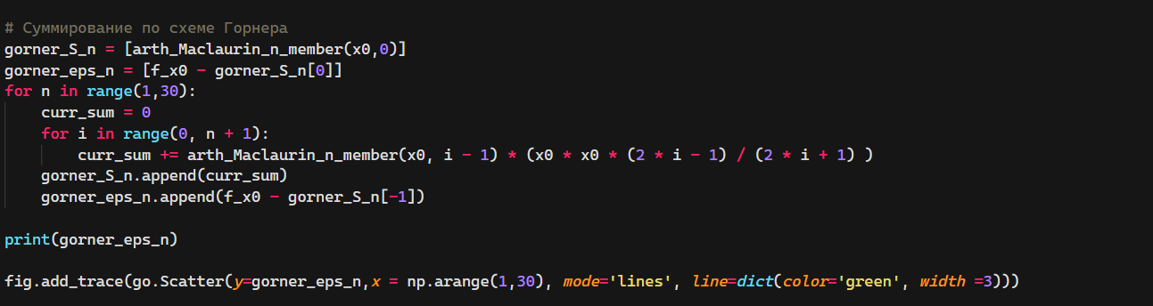

Рисунок 4. Программа для вычисления суммы ряда с помощью суммирования по схеме Горнера и отображения графика ошибки.

## **Графики ошибки $ε_{n}=f\left(x\right)-S_{n}$**

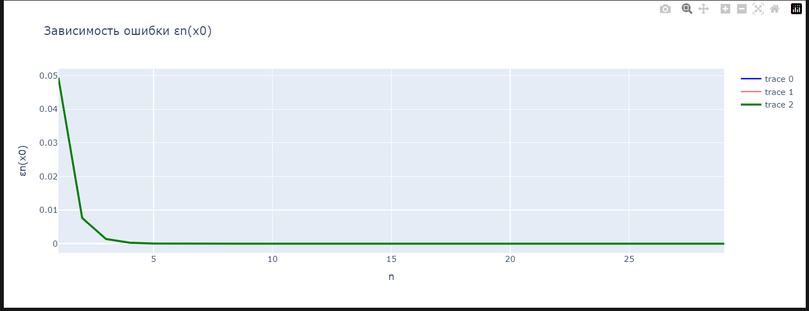

*Рисунок 5.* Графики ошибки $ε_{n}(x)=f\left(x\right)-S_{n}$ для всех типов суммирования.

## Графики ошибки $lg⁡|ε_{n}\left(x\right)|$

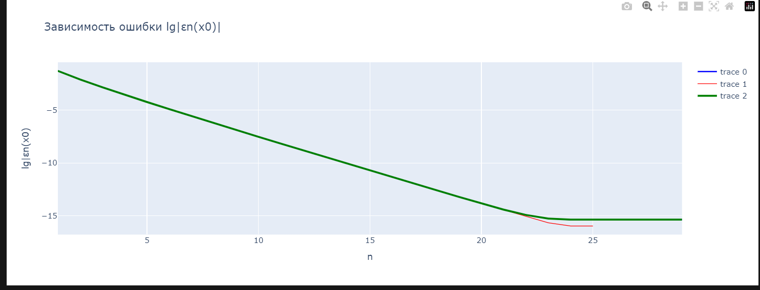

*Рисунок 6.* Графики ошибки $lg⁡|ε_{n}\left(x\right)|$ для всех типов суммирования.